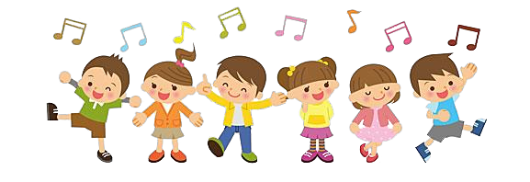
«Развитие и охрана детского голоса»

Голос – красивейший инструмент, созданный самой природой. Человек пользовался им с давних пор.
Пение – наиболее естественное и спонтанное проявление музыки, так как чаще всего связано с текстом и может одновременно выражать мысли и эмоции. В то же время, это своеобразный духовой инструмент, посредством которого можно издавать певческий звук. Находящиеся в человеческой гортани голосовые складки колеблются (вибрируют) под напором воздушной струи, с силой выталкиваемой из легких.
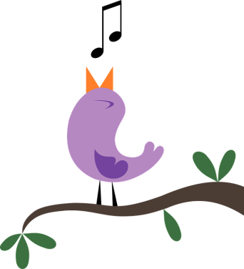
«Уметь петь – значит уметь правильно дышать», - говорил великий знаток возможностей человеческого голоса, выдающийся русский композитор М. И. Глинка.
Ни для кого не секрет, что пение является самым доступным и распространённым видом исполнительства детей, в котором они могут активно проявить своё отношение к музыке. Пение играет важную роль в музыкальном и личностном развитии детей.

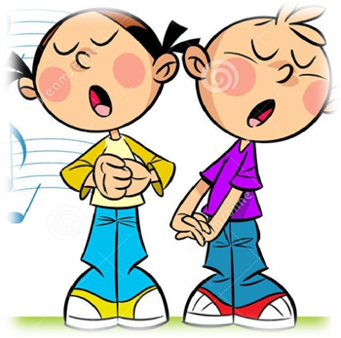
Певческий голос сравнивают с музыкальным инструментом, которым ребенок пользуется с малых лет. Выразительное исполнение песен помогает более ярко и глубоко прожить их содержание, вызвать эстетическое отношение к музыке, к окружающей действительности. В пении успешно формируется весь комплекс музыкальных способностей:
- эмоциональная отзывчивость на музыку,
- ладовое чувство,
- музыкально-слуховые представления,
- чувство ритма.
Кроме того, дети получают различные сведения о музыке, приобретают умения и навыки. В пении реализуются музыкальные потребности ребенка, так как знакомые любимые песни он может исполнить по своему желанию в любое время.
Специфика развития голоса дошкольника исследовалась в разное время, и всегда отмечалось необходимость бережного к нему отношения.
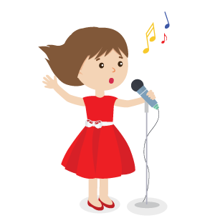
Специалистам (фониатрам, логопедам, музыкантам) известно, что у детей в этот период голосовой аппарат у ребенка не совершенен, окончательно не сформирован. Гортань маленькая, голосовые связки короткие, тонкие, небо малоподвижное, дыхание короткое, слабое, поверхностное. Поэтому голос у детей этого возраста не сильный, хотя порой, и звонкий.
Среди всех певческих навыков особое внимание надо уделить звукообразованию: петь естественным голосом, высоким и светлым звуком, без напряжения и крика. Крикливое пение искажает естественный тембр голоса, отрицательно влияет на интонацию, губительно отражается на голосовых связках ребенка. Голос теряет необходимую легкость и приобретает неприятный горловой звук. Следует обратить внимание на правильное формирование гласных, от которых зависит качество звука, так как у детей тембр очень неровен. Между вокальными и речевыми способностями детей существует прямая связью. Если ребенок разговаривает звонким голосом, то и в пении у него будет звонкое звучание. Важно, чтобы ребенок смог услышать и почувствовать свой голос, тогда он постепенно начнет петь естественным звуком. Дошкольники могут петь только тихонько и недолго, потому что их голос быстро устаёт и тогда совсем перестаёт слушаться.
Заботясь о формировании певческого голоса ребёнка, необходимо оберегать его от распространённой в последнее время эстрадной манеры пения, которая требует наличия определённых певческих навыков, громкого форсированного звучания, которых пока ещё нет у дошкольников в силу их возрастных особенностей. Необходимо постоянно следить:
1.Чтобы дети пели и разговаривали без напряжения, не подражая излишне громкому пению взрослых, разъяснять вредность крикливого пения,
2. Не разрешать им петь на улице в холодную и сырую погоду.
3. Если у дошкольника появилась охриплость в голосе, продолжающиеся несколько дней, необходимо ограничить голосовую нагрузку.
Важно исключить общение с детьми на фоне радио - телепередач, магнитофонных записей. Звуковая атмосфера дома и в группе должна быть спокойной.

Упражнения для голоса смотреть на сайте ДОУ
Систематические занятия пением играют оздоровительную роль, улучшает дыхание и кровообращение. У часто поющих детей облегчается лечение обострений хронических катаров носоглотки и верхних дыхательных путей, хронического тонзиллита. Пение полезно при лечении логоневроза, оно способствует уменьшению гипертрофированных миндалин.
Естественно, что степень влияния певческой нагрузки на организм зависит от вокальной методики, сложности репертуара и гигиенических условий занятий. Учитывая, что организм сам способен приспосабливаться к разным условиям в процессе этой деятельности, необходимы строгая дозировка и постепенность в усложнении певческой нагрузки.
Для правильного развития и охраны детского голоса родителям и педагогам необходимо знать особенности развития детского голоса в разные периоды и соблюдать приведенные выше советы. Только совместные усилия помогут решить задачи развития детского голоса и его охраны.
Упражнения для развития голоса
Упражнение «Муха»
«Представьте, что вам на коленку села муха. Вам нужно
увидеть ее, поймать, поднести кулак к уху и послушать, как поет муха, и повторить на выдохе – зззз!

Упражнение «Чистоговорка»
Цель – развитие голосового аппарата, различение громкости.
Ребенок заучивает чистоговорку .
Например –
В уголок Аленка села,
У Аленки много дела» -
Произносится сначала шёпотом,
затем тихо, потом громко.
Так же – со стихами,
потешками.
Упражнение «Дует ветер»
Цель – учить пользоваться тихим и громким голосом.
Материал - две картинки – на одной изображён лёгкий ветерок, на другой – сильный
ветер, примявший ветви деревьев.
Взрослый рассказывает: «Пошли мы как-то в лес на прогулку. Светит солнце,
дует лёгкий ветерок (тихим голосом – «у-у!»). Набрали ягод, идём обратно – сильный ветер поднялся – ууу!» - ребенок повторяет. Затем по показу соответствующей картинки ребенок «дует» - громко или тихо.

